USPOREDBA BROJA RADNO SPOSOBNIH STANOVNIKA I BROJA ZAPOSLENIH KOD PODUZETNIKA NA RAZINI ŽUPANIJA 2001., 2011. I 2018. GODINE
Iz podataka prezentiranih u tablici 1., vidno je da se u promatranom razdoblju broj radno sposobnih stanovnika na razini RH smanjuje. Prema podacima prezentiranim u dokumentu „Procjene stanovništva Republike Hrvatske u 2018.“, sredinom 2018. godini broj radno sposobnih stanovnika bio je 3.497.256, što je 135.205 radno sposobnih stanovnika manje u odnosu na 2011. godinu (3.632.461) ili 3,7%, a u odnosu na 2001. godinu to je manje za 166.265 radno sposobnih stanovnika ili 4,5%. Iz navedenih podataka vidno je da se broj radno sposobnih stanovnika ubrzano smanjuje. Promatrano na razini županija, broj radno sposobnih stanovnika smanjen je u 15 županija, dok je u preostalih šest županija njihov broj porastao, u Splitsko-dalmatinskoj županiji neznatno (1,3%), a u Zadarskoj županiji zabilježen je znatan rast radno sposobnih stanovnika u 2018. (8,8%) u odnosu na 2001. godinu.
Tablica 1. Broj radno sposobnih stanovnika 2001., 2011. i 2018.¹ g. te usporedba broja poduzetnika i broja zaposlenih kod poduzetnika po županijama, 2001., 2011. i 2018. g.
Izvor: Fina, RGFI, za 2011. i 2018. godinu i baza obrađenih godišnjih statističkih izvještaja poslovnih subjekata za 2001. godinu
Od 15 županija u kojima je smanjen broj radno sposobnih stanovnika, izdvajaju se četiri županije, Vukovarsko-srijemska s 33.334 manje radno sposobnih stanovnika, Osječko-baranjska s 32.734, Sisačko-moslavačka s 26.846 i Brodsko-posavska s 22.082 radno sposobna stanovnika manje u 2018. godini u odnosu na 2001. godinu.
Kroz razdoblje od 2001. do 2018. godine broj zaposlenih kod poduzetnika povećan je za 212.721 (29,3%), sa 727.233 (2001.) na 939.954 (2018.) zaposlenih. U promatranom je razdoblju broj zaposlenih kod poduzetnika povećan u 18 županija. Nominalno, najveći je rast bio kod poduzetnika sa sjedištem u Gradu Zagrebu (80.236), Zagrebačkoj (30.969) i Splitsko-dalmatinskoj županiji (20.197). U navedene tri županije broj radno sposobnih stanovnika veći je u 2018. godini u odnosu na 2001. godinu. Izraženo u postotku, broj zaposlenih najviše je porastao kod poduzetnika Zagrebačke (106%), Zadarske (76,9%) i Međimurske županije (44,1%). Od tri navedene županije broj radno sposobnih u 2018. godini manji je u odnosu na 2001. godinu jedino u Međimurskoj županiji i to za 4.062 radno sposobna stanovnika.
Najveći pozitivan skok dogodio se u Zagrebačkoj županiji u kojoj je 2001. godine bilo 29.213 zaposlenih kod poduzetnika, a taj broj je u 2018. godini 60.182 zaposlenih. Poduzetnici s najviše zaposlenih u Zagrebačkoj županiji u 2018. godini su LIDL HRVATSKA d.o.o. k.d. i PIK VRBOVEC-MESNA INDUSTRIJA, d.d.
U Zadarskoj je županiji u 2001. godini kod poduzetnika bilo 14.461 zaposleni, a u 2018. godini 25.584. Poduzetnici s najviše zaposlenih u Zadarskoj županiji u 2018. godini su ALUFLEXPACK NOVI d.o.o., LTH Metalni lijev d.o.o. i TURISTHOTEL d.d.
Najveće negativne promjene u apsolutnom broju radno sposobnih stanovnika dogodile su se u Vukovarsko-srijemskoj županiji, u kojoj je u 2018. godini bilo 33.334 radno sposobna stanovnika manje u odnosu na 2001. godinu. U Osječko-baranjskoj županiji taj broj je manji za 32.734 radno sposobna stanovnika, a u Sisačko-moslavačkoj županiji za 26.846.
U promatranom razdoblju u tri je županije smanjen broj zaposlenih kod poduzetnika. U Virovitičko-podravskoj, Požeško-slavonsko te najviše u Osječko-baranjskoj županiji, u kojoj je u 2018., u odnosu na 2001. godinu, broj zaposlenih kod poduzetnika manji za 2.178 (5%). Izraženo u postotku najveći pad broja zaposlenih dogodio se kod poduzetnika sa sjedištem u Virovitičko-podravskoj županiji, 10,2% (1.013 zaposlenih).
Grafikon 1. Broj zaposlenih u pet županija s najvećim brojem zaposlenih kod poduzetnika u 2018. g. (bez županije Grad Zagreb), presjek 2001., 2011. i 2018. godina
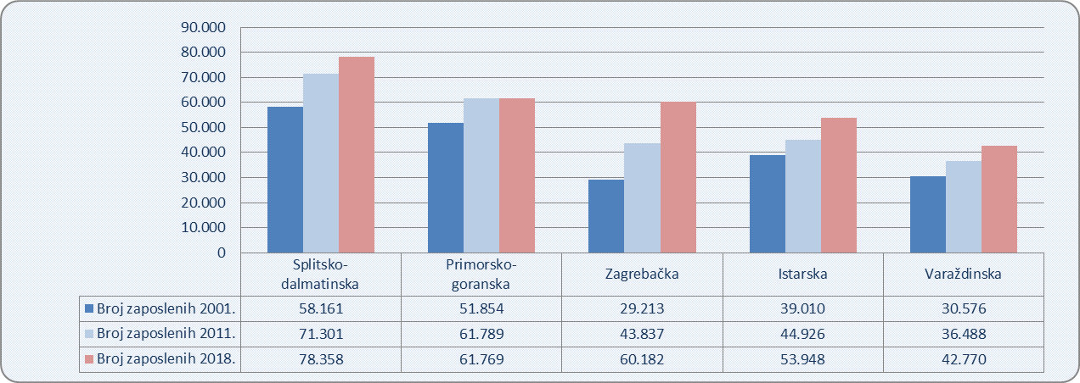
Izvor: Fina, GFI za 2011. i 2018. godinu i obrađeni podaci iz godišnjih statističkih izvještaja poslovnih subjekata za 2001. godinu
U razdoblju prije 2001. godine u Vukovarsko-srijemskoj županiji, u društvu BOROVO d.d. bilo je 5.150 zaposlenih (podaci za 1996. godinu), a u 2018. godini društvo je imalo 613 zaposlenih. Najveći broj zaposlenih u Sisačko-moslavačkoj županiji u 2018. godini bio je u PETROKEMIJI d.d. iz Kutine, 1.625, u 2011. godini 2.355, a 2001. godine 2.908 zaposlenih.
Svi podaci prikupljeni su i obrađeni prema sjedištu poduzetnika, iako se poslovanje određenog broja poduzetnika odvija i na drugim područjima izvan njihova sjedišta. Bez obzira na ovo ograničenje, prezentirani podaci daju dobar pregled broja zaposlenih kod poduzetnika promatrano na razini županija.
Više o rezultatima poslovanja poduzetnika po područjima djelatnosti i po drugim kriterijima, prezentirano je u servisu.info.BIZ

Radno sposobno stanovništvo čine osobe starije od navršenih 15 godina. Izvor: Državni zavod za statistiku, https://www.dzs.hr/Hrv_Eng/publication/2017/09-02-07_01_2017.htm, preuzeto 21. kolovoza 2019.
Izvor: Državni zavod za statistiku, internetska stranica https://www.dzs.hr/Hrv_Eng/publication/2019/07-01-03_01_2019.htm, objavljeno 13. rujna 2019., preuzeto 3. listopada 2019. godine.

